Министерство образования и науки Красноярского края
Краевое государственное бюджетное образовательное учреждение
дополнительного образования детей
Красноярский краевой детско-юношеский центр
«Центр туризма и краеведения»
Краевой конкурс исследовательских краеведческих работ
«Моё Красноярье»

Исследовательская работа
Номинация «К туристскому мастерству»
Тема работы
«Сохраним для будущего»
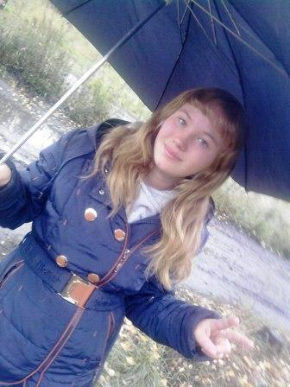
Автор работы Киреева Елена Сергеевна
Дата рождения: 25 апреля 2001 года
663242 Красноярский край, Туруханский район,
с. Верещагино, ул. Набережная, 7
8 (391 90) 48 236
МКОУ «Верещагинская СОШ», 7 класс
663242 Красноярский край, Туруханский район,
с. Верещагино, ул. Школьная, 8
8(391 90) 48 204
Руководитель Хатинская Ирина Павловна

Красноярск, 2014
Цель моего исследовательского рассказа: показать, как богата и разнообразна наша природа, как красиво у нас в Сибири, почему мы любим свой северный край, что можно увидеть у нас, чем полюбоваться.
Мои задачи:
- рассказать о природе моей малой Родины;
- показать, что нет ничего прекрасной нашей северной суровой природы;
- хочется, чтобы нашим детям и внукам остались эта нетронутая красота и богатство;
- пригласить гостей, чтобы полюбовались нашими богатствами и красотой, чтобы средства вложили в туризм в наших местах;
- хочу, чтобы семьи приехали в наш край, чтобы жизнь продолжалась.
Методы моего исследования: наблюдения, размышления, описания, беседы с родными и друзьями.
Работа представлена в виде отдельных рассказов.
Обоснование работы.
Тема «Сохраним для будущего» понравилась, потому что решила всем рассказать, что у нас есть, что сохранять для будущего. Столько красоты и красок, столько богатств у нас, что хватит на следующие поколения, если, конечно, всё с умом, экономно использовать. Пусть к нам люди из разных уголков страны приезжают, особенно летом или осенью, пусть любуются, поправляют своё здоровье, вкушают лесные и речные дары. А взрослым надо задуматься об организации туристических баз, об охране природы, о благоустройстве современной жизни местного населения.

Рассказ-описание

Мы с мамой очень любим лес. Летом и осенью ходим туда почти каждый день! И живём мы рядом с лесом.
Ходим по ягоды и грибы. Я люблю собирать чернику и бруснику, а мама – грибочки: подосиновики, маслята, подъеловики. В этом году грибов было навалом! Мы их и насолили, намариновали, и насушили. А вот ягод было маловато, лето засушливое, поэтому чтобы набрать на нашу большую семью ягоды, нужно было потрудиться. Ведь особенно брусника и клюква для нас, северян, - это витамины в долгие зимние дни, а значит, и здоровье.
В лесу такой особенный воздух, что от запахов кружится голова, такой пряный и вкусный запах, которого нет нигде. Пахнет мхом и грибами, ягодами и травами, болотным багульником и хвоей. Северный лес – это здоровый и чистый воздух, который излечит от любых невзгод и болезней!
А какая красота, особенно осенью! Мох под ногами покрыт невероятным ковром из красочных листьев: круглые осиновые листья красные, берёзовые - жёлтые, ольховые – зелёные. Поднимешь голову вверх, а там, на голубом фоне неба, тёмно-зелёные верхушки кедров (сибирской сосны), жёлтые разлапистые лиственницы рядом, а на нижнем ярусе елочки и пихты.
Наш лес богат животными: лоси и олени, зайцы и лисы, соболь и белка, медведи и росомахи, ондатры и норки. Да кого только здесь нет! Мы с мамой пошли в лес как-то зимой к вечеру прогуляться по дороге, где возят лесины. Идём и видим, впереди на дороге сидит зайчик, такой красивый, белый и пушистый. Он на нас смотрит, а мы на него, так продолжалось довольно долго. Но вдруг залаяли наши собаки, и зайчик шмыгнул в кусты. Собачки примчались, залаяли, а зайца и след простыл.
Хочется рассказать о своей любимой собаке (у нас на севере в каждом доме несколько собак – охотничьи и ездовые). Мою собачку зовут Лапка. Я её очень сильно люблю! Мне кажется, что когда мне грустно, то она тоже грустит со мной, понимает меня с полуслова и с полу взгляда. Лапка любит лес, так же как и я. Когда хорошая погода, мы с ней идём в лес гулять. Моя любимица сначала от меня убегает, почувствовав волю, а потом прибегает такая радостная и зовёт меня вглубь сказочного и таинственного леса. Я иду дальше по лесным тропкам, а Лапка рядом бежит, виляя хвостом. У неё шёрстка рыженькая, как листочки осенние, а глазки чёрно-карие, как бусинки блестят. Но бывает, что мы с моей Лапушкой расстаёмся, потому что это охотничья собака, и папа её забирает часто в лес на сезон охоты. В лесу ей есть чем заняться, тем более что Лапке там очень хорошо. Она просто наслаждается лесными запахами и звуками.
А звуки лесные: завораживающие, странные и страшные порой, красивые и свистящие, скрипучие от старых деревьев и стонущие от ветра. Мне особенно нравится, когда скрипит и хрустит снежок. А весной люблю слушать голоса птиц, никакой другой музыки не надо!
Много можно рассказывать о нашем северном лесе, о наших северных лесных богатствах и красотах. А мне думается, что лучше к нам приехать и посмотреть всё вживую.
А вот моё стихотворение
Край мой Туруханский

Край мой Туруханский
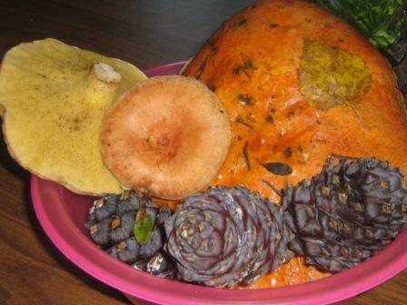
Дорог мне навек!
Очень ты богатый,
Словно человек!

Человек богатый
добротой, умом,
А земля родная
Нефтью и углём.

Много птицы, рыбы.
Даже есть графит.
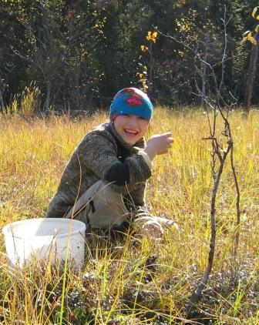
Красок переливы
и багульник спит.

Даже на болотах
Ягоды растут:
Клюква и морошка,
И брусничник тут.

А грибов душистых
Столько разрослось:
Подъеловик, рыжик,
Груздь с опёнком врозь.

Рыба в Енисее
Всем на зависть есть:
Ряпушка, осётр,
Омуль, нельма здесь.

А какие ночи
Летнею порой!
Белые и длинные
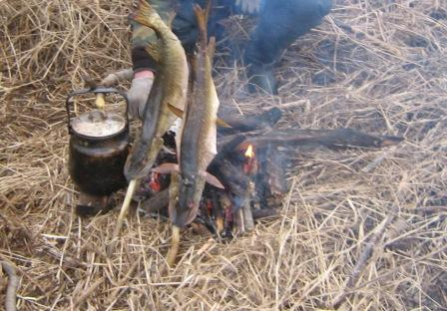
Над нашею рекой!

С удочками сядем
На бережок крутой,
Ельчиков, подъязков
Вмиг сметём с ухой!
Киреева Елена

Как приложение о своих мечтах, а они напрямую связаны с темой моей работы, присоединяю ещё одно моё сочинение-рассуждение.
Метаморфозы о строительстве одной школы
или «школьная история»
(фантастико-реалистический рассказ-письмо)
Мы живём в маленькой северной деревушке на берегу могучего Енисея. Здесь с детства жили наши бабушки и дедушки, родители ходили в нашу школу, выросли, получили образование, профессии. Потом появились мы – дети села Верещагино. Подросли и пошли в школу. Было интересно: с удовольствием учились, занимались спортом в нашем небольшом, но оборудованном спортзале; на занятиях дополнительного образования нас научили петь, рисовать, вышивать, мастерить и многому другому.
Но вот однажды зимой, сразу после новогодних праздников, вдруг ночью случилась беда – сгорела наша любимая деревянная школа. Успели спасти только компьютеры. Нас стали учить в приспособленном здании, где раньше был интернат.
Прошло уже семь лет с этого страшного события. Мы много раз строили планы, мечтали о том, какая будет у нас новая, уютная, современная школа. Приезжали руководители из района, краевого центра, убедительно обещали, что новая школа будет! Скоро будет! Потом даже завезли строительные материалы, даже фундамент начали заливать. Но «воз и ныне там», школьные доски растащили, а огромные пеноблоки валяются посреди деревни до сих пор, загромождая нашу спортивную площадку. Окна пластиковые, предназначавшиеся для школы, уже красуются на здании муниципалитета. Там ремонт сделали, у них теперь тепло, уютно, красиво.
А про нас как будто забыли все…
И мы, дети, решили действовать сами. У нас теперь есть Интернет, который нам поможет! Зашли на сайт правительства Красноярского края, зарегистрировались на Портале государственных услуг и начали писать свои письма-просьбы электронному правительству: убеждать «высоких дядей и тётей», что нужна нам школа новая, современная. Что в Конституции Российской Федерации есть статья, которая гарантирует право на образование, что есть уже новый Закон об Образовании, где подробно описаны условия обучения в школе. А мы – полноправные граждане Российской Федерации, хоть и живём в маленькой деревне, мы имеем право и хотим учиться в школе, хотим современное оборудование, хотим осваивать новые технологии! Мы, дети, - будущее нашей России, мы – лицо нации, поэтому должны быть образованными и успешными.
И что же получилось? ЧУДО: школу стали строить! За лето по Енисею завезли всё, что нужно для строительства, приехали строители, наших отцов взяли на работу, чтобы быстро возвести здание. Закипела жизнь! Даже мы помогали (а, может, и мешали иногда)! Каждое утро просыпались и бежали на стройку, посмотреть, как выглядит наша новая школа. И уже в конце августа «школьный корабль» был готов пуститься в плавание по морю знаний, интересных дел, звонких голосов и учебных предметов.
А в сентябре на большой самоходке по Енисею привезли целую гору мебели, компьютеров, разного оборудования для спортивного и актового залов, для учебных кабинетов, для столовой и медицинского кабинета. Как мы радовались, помогали всё устанавливать, осваивали новое! Вот это жизнь! Есть у нас современная, тёплая (а мы на севере края живём, где морозы до минус 50° зимой), уютная, наша школа!
А помогли нам Интернет, электронное правительство и, конечно, мы сами. Теперь живём, учимся, развиваемся, мечтаем и радуемся! Да, думаем ещё обратиться, теперь уже на сайт Министерства Образования, кое с какими мыслями.
P.S. А вот что в нашем рассказе-письме реальное и что фантастическое, читатели пусть сами догадываются!

С уважением, учащиеся Верещагинской школы.
Автор: Киреева Елена, ученица 7 класса.

